实验十一 移位寄存器实现汽车尾灯控制电路
- 实验目的：
- 熟悉J-K触发器的逻辑功能
- 掌握J-K触发器构成移位寄存器的设计方法
- 使用J-K 触发器设计一个选择汽车尾灯左/右转向/不亮模拟电路
- 实验设备：
- 数字电路实验箱、逻辑分析仪
- 器件：74LS73，74LS74，74LS08，74LS40、AND、OR、XOR、NOT等
- 实验原理：
- 由串联的JK触发器添加适当的组合逻辑电路构成双向移位寄存器
- 汽车尾灯模拟电路，注意对称性
- 方法和步骤：
- 根据课本双向移位寄存器的设计构建设计蓝图
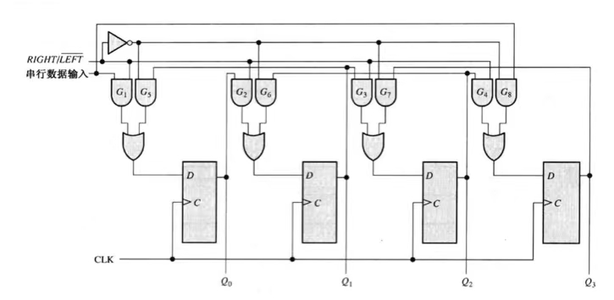
- 使用Proteus软件画出电路图并且仿真电路功能
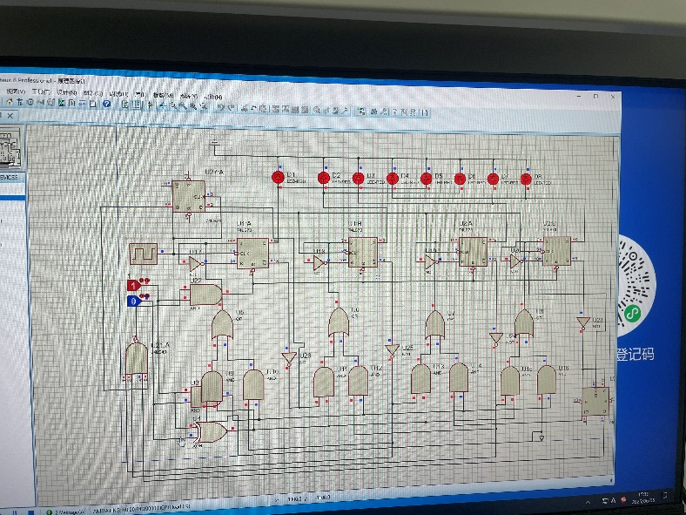
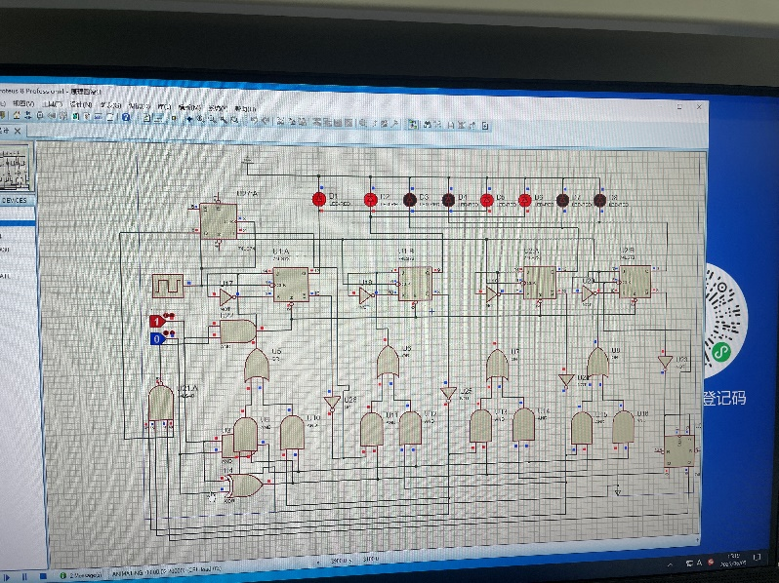
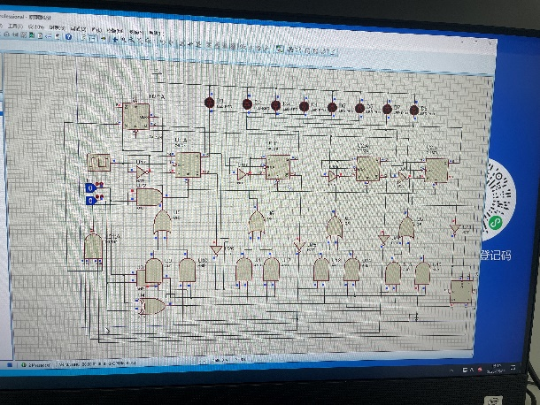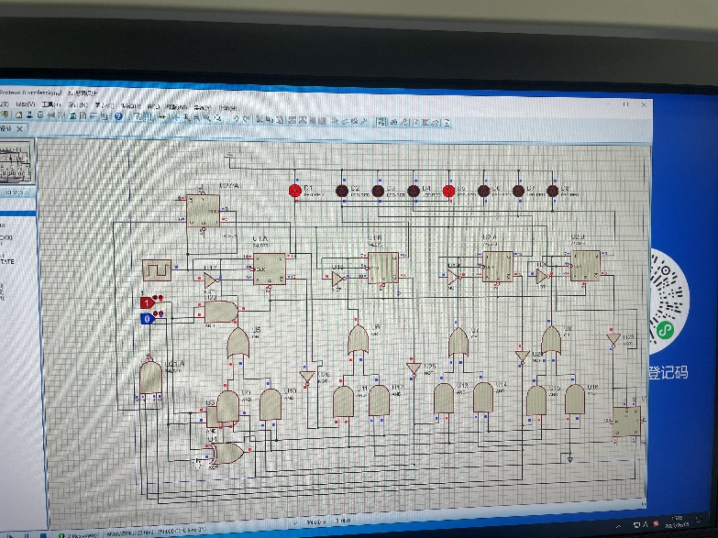
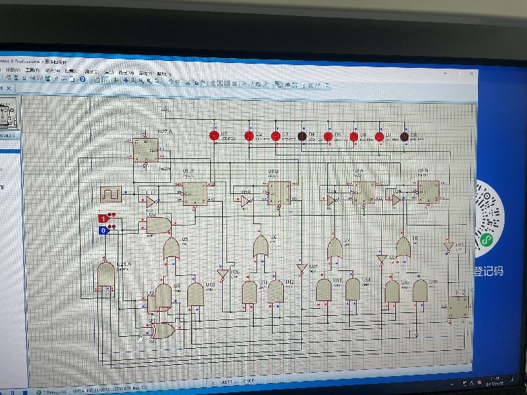

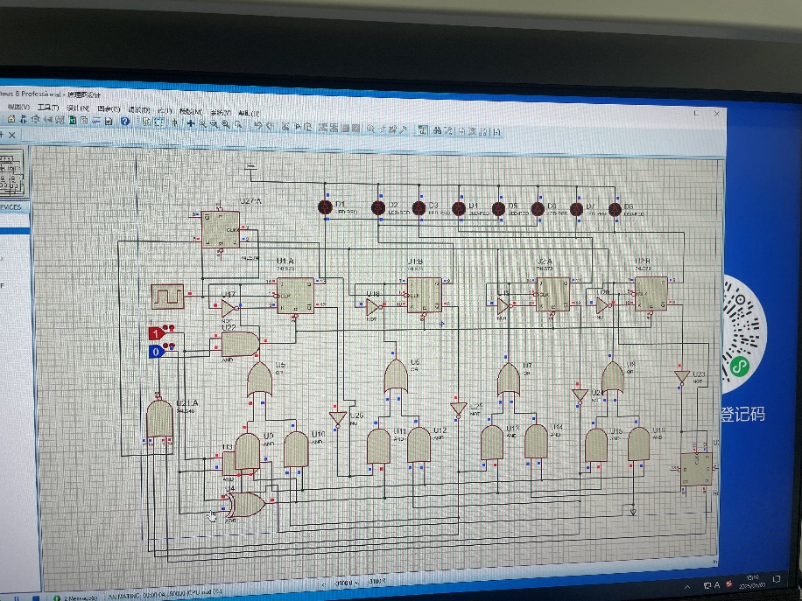

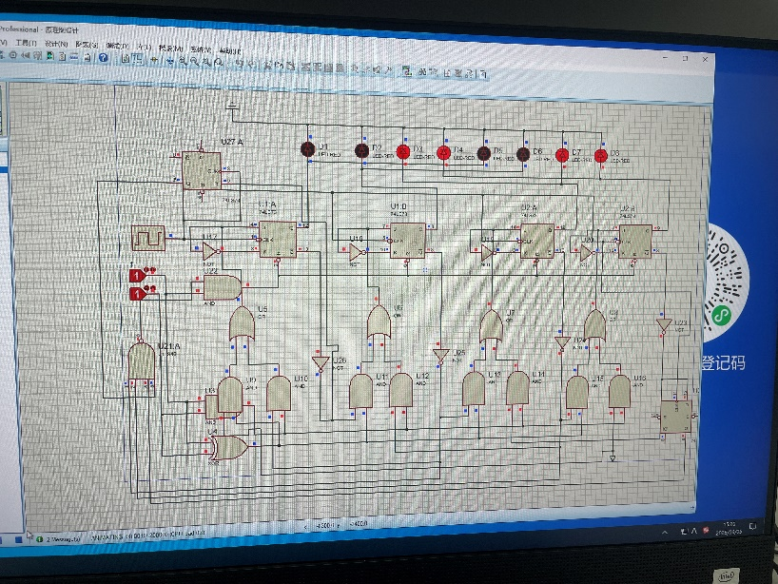
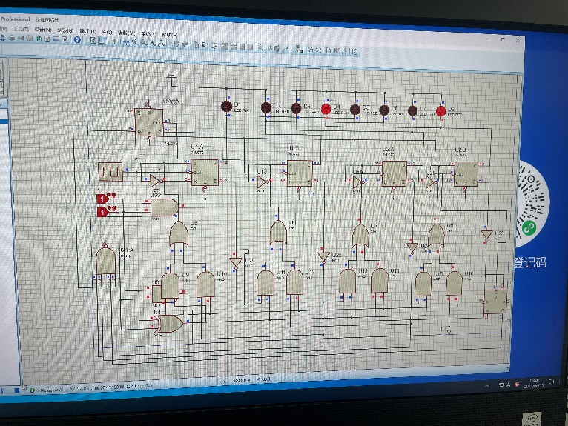

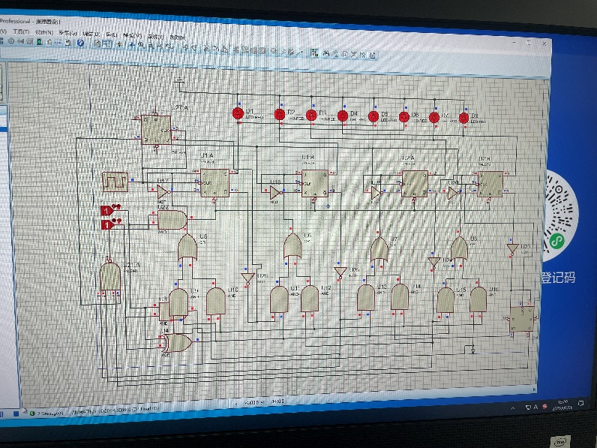
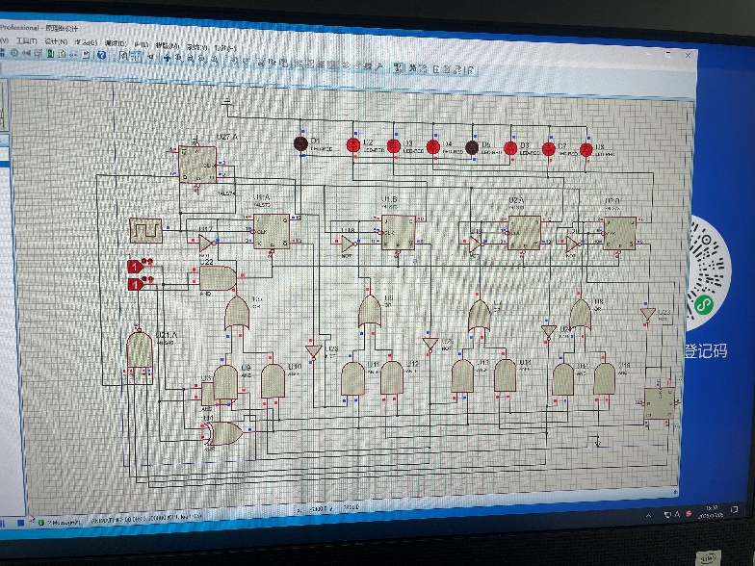

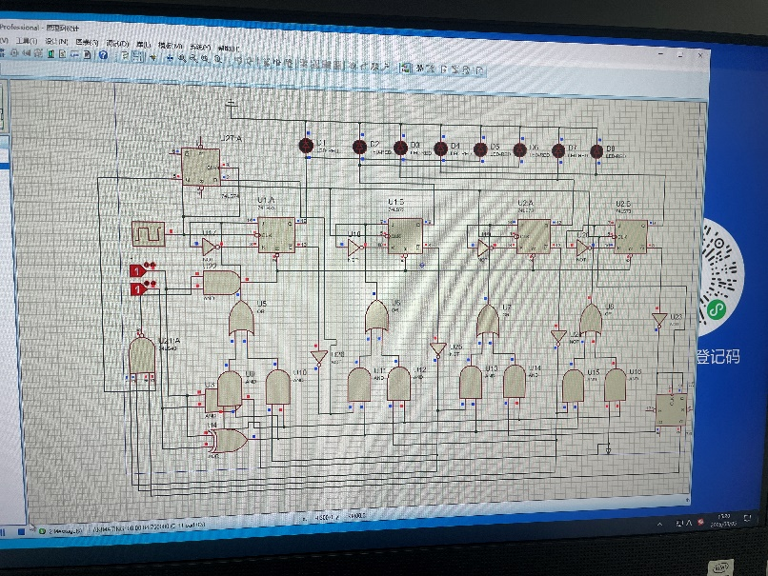

- 构建电路，与理想功能相同
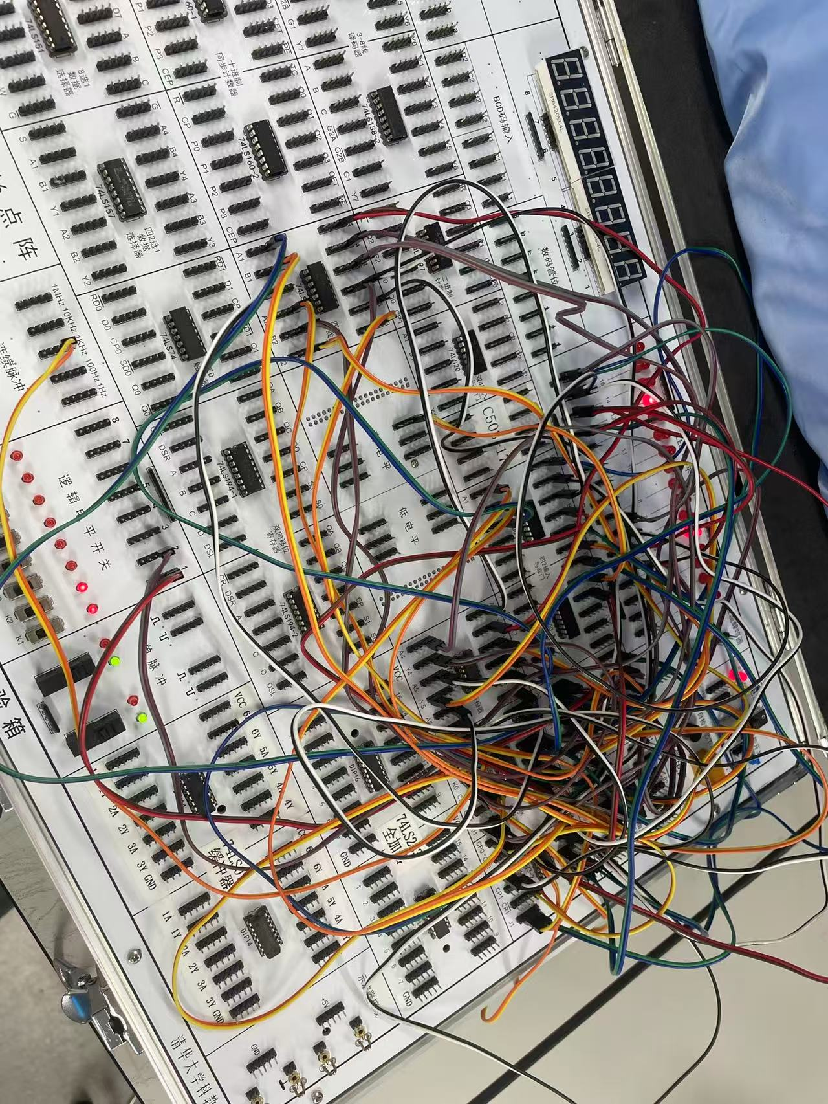
- 分析和讨论：
- 通过这次实验掌握了用JK触发器实现双向移位寄存器，熟悉了JK触发器的逻辑功能以及移位寄存器的特点，学会了LED灯的使用
- 清零装置与全部灯亮冲突，会导致无全部灯亮情况，使用D触发器或其他更简易方式造成时间延迟，从而导致其晚于全部灯亮情况
- 二极管的使用，注意极性，串联限流电阻，Q0-Q3仅与二极管连接，其他会导致未知情况？！

实验十三 同步／异步计数器的实现
- 实验目的：
- 熟悉JK触发器的逻辑功能
- 掌握使用JK触发器搭建同步计数器和异步计数器的设计方法（本实验为16进制）
- 掌握时序逻辑电路设计（同步时序逻辑电路和异步时序逻辑电路）
- 实验设备：
- 数字电路实验箱，逻辑分析仪
- 器件：74LS74，74LS08（AND）等
- 实验原理：
- JK触发器符号、特性方程，功能表以及状态转换图
- 时序逻辑电路的设计步骤：设计要求->状态图->状态分配->选触发器、clock、输出、状态、驱动方程->画电路图->检查电路是否自启动
- 异步计数器内部每一级触发器的触发信号（时钟信号）是不同的，直接受触发信号控制或用其他触发器的输出信号，异步时序逻辑电路的设计需为每级触发器选取合适的时钟信号
- 异步计数器与同步计数器相比电路较为简单，但异步计数器存在触发器逐级延迟的问题。同步计数器虽然各级触发器输出相差小，译码时能避免出现尖峰， 但是电路实现一般较复杂
- 通过搭建计数器实现分频器功能，输入信号的2n分频信号
- 方法与步骤：
- 使用Proteus软件画出16进制同步计数器（上）和异步计数器（下）电路图，并仿真电路功能
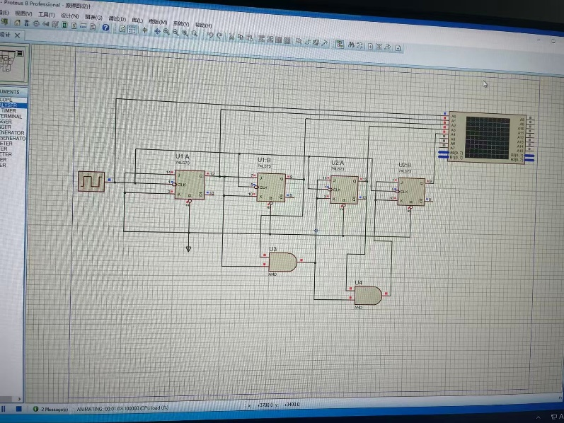
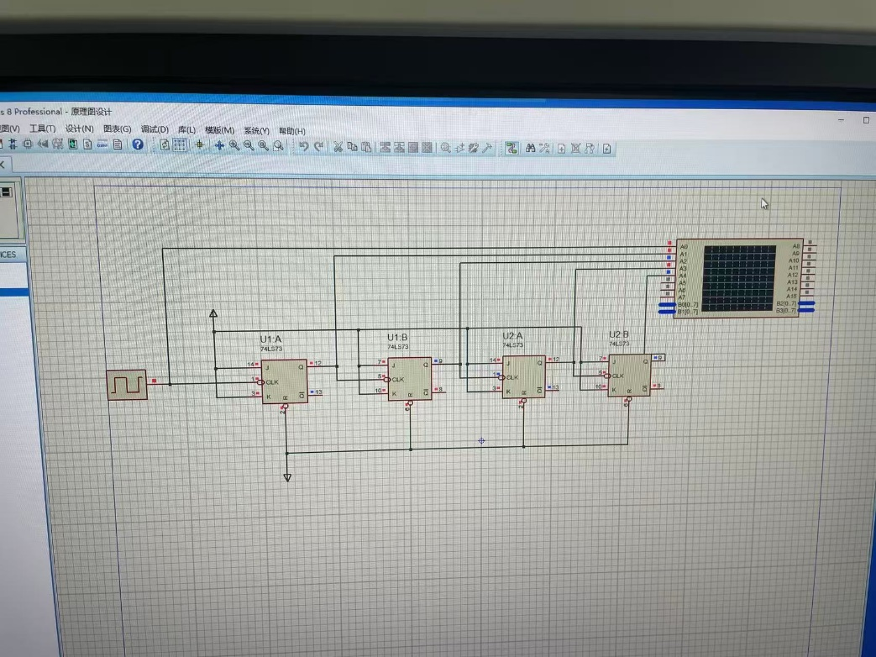
  - 得到运行结果（逻辑分析仪）
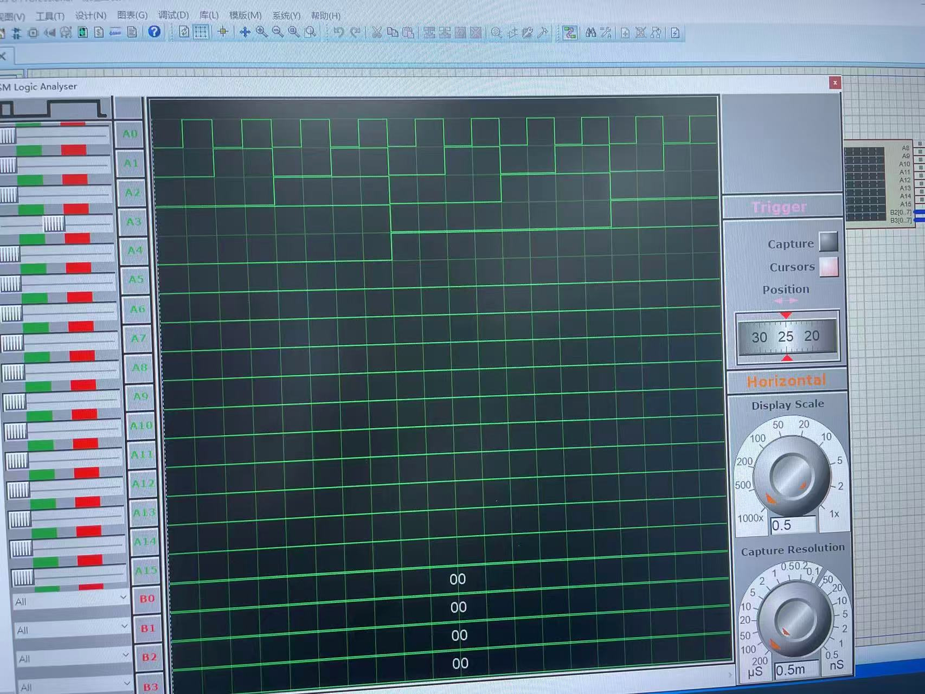
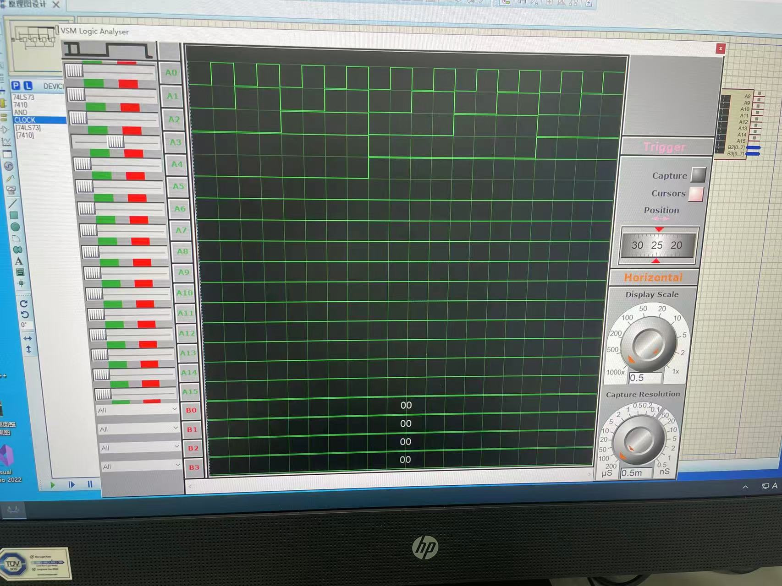3.构建电路：
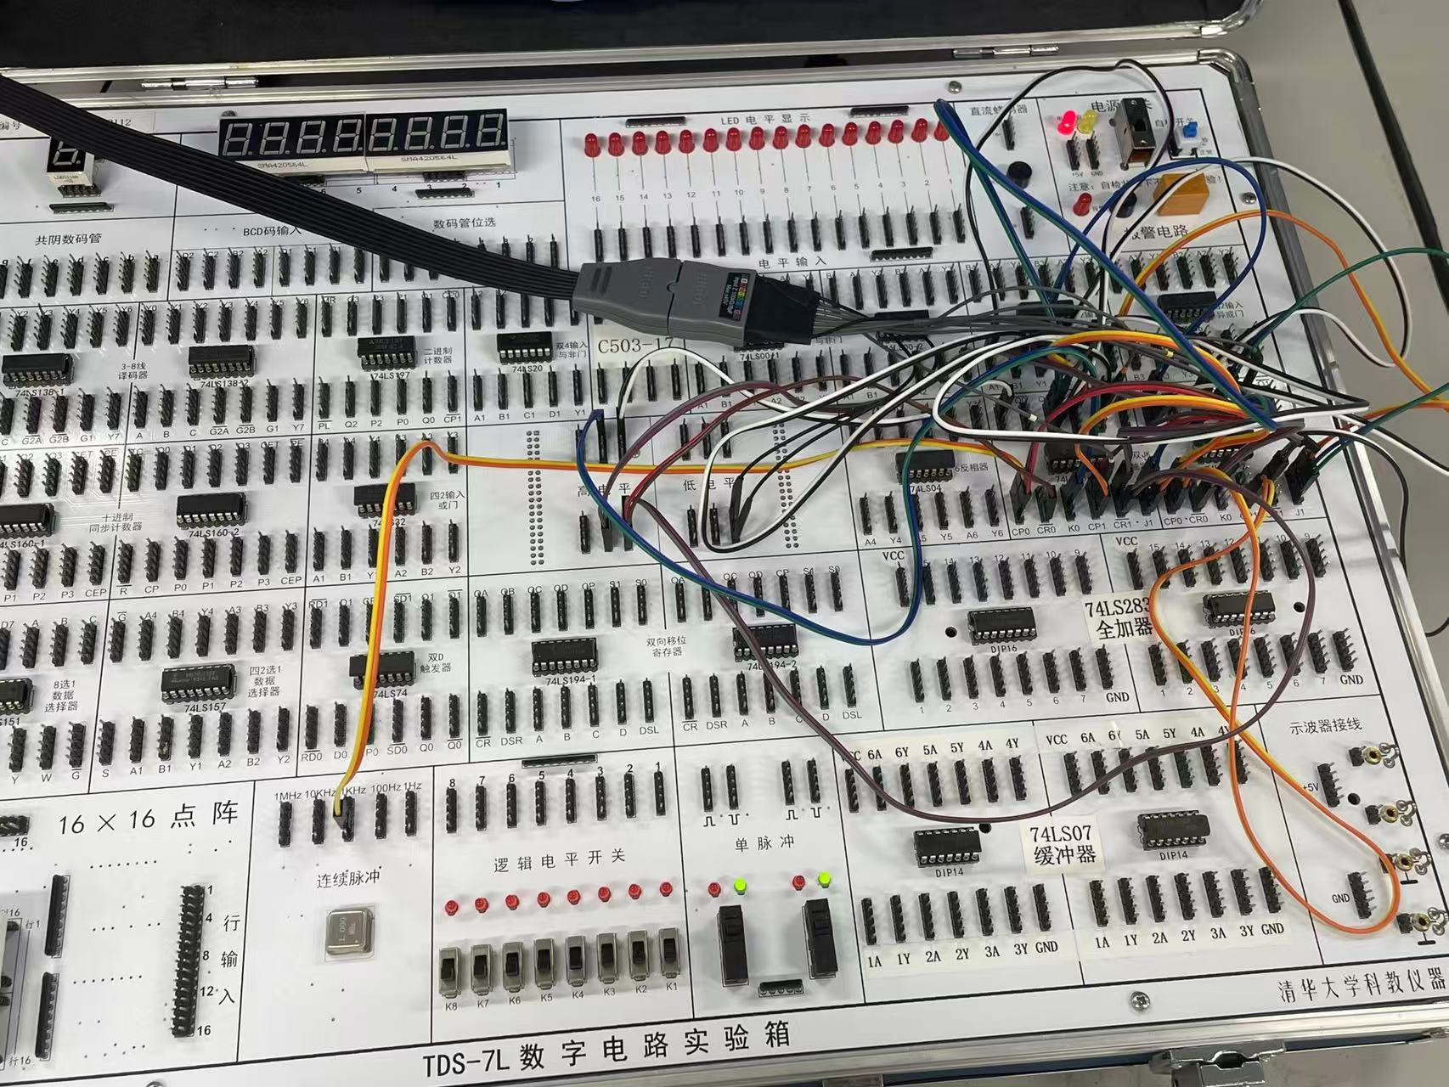
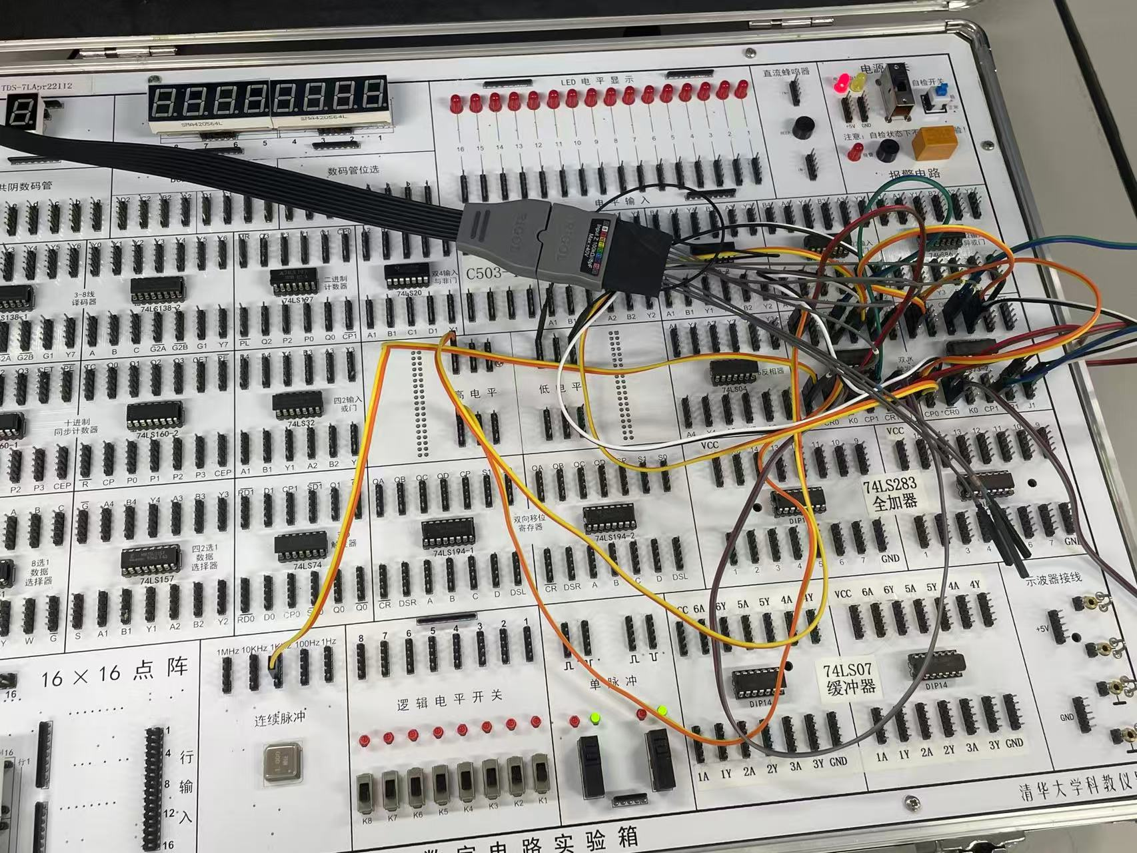
- 验证（结果）：与理想计数结果相同
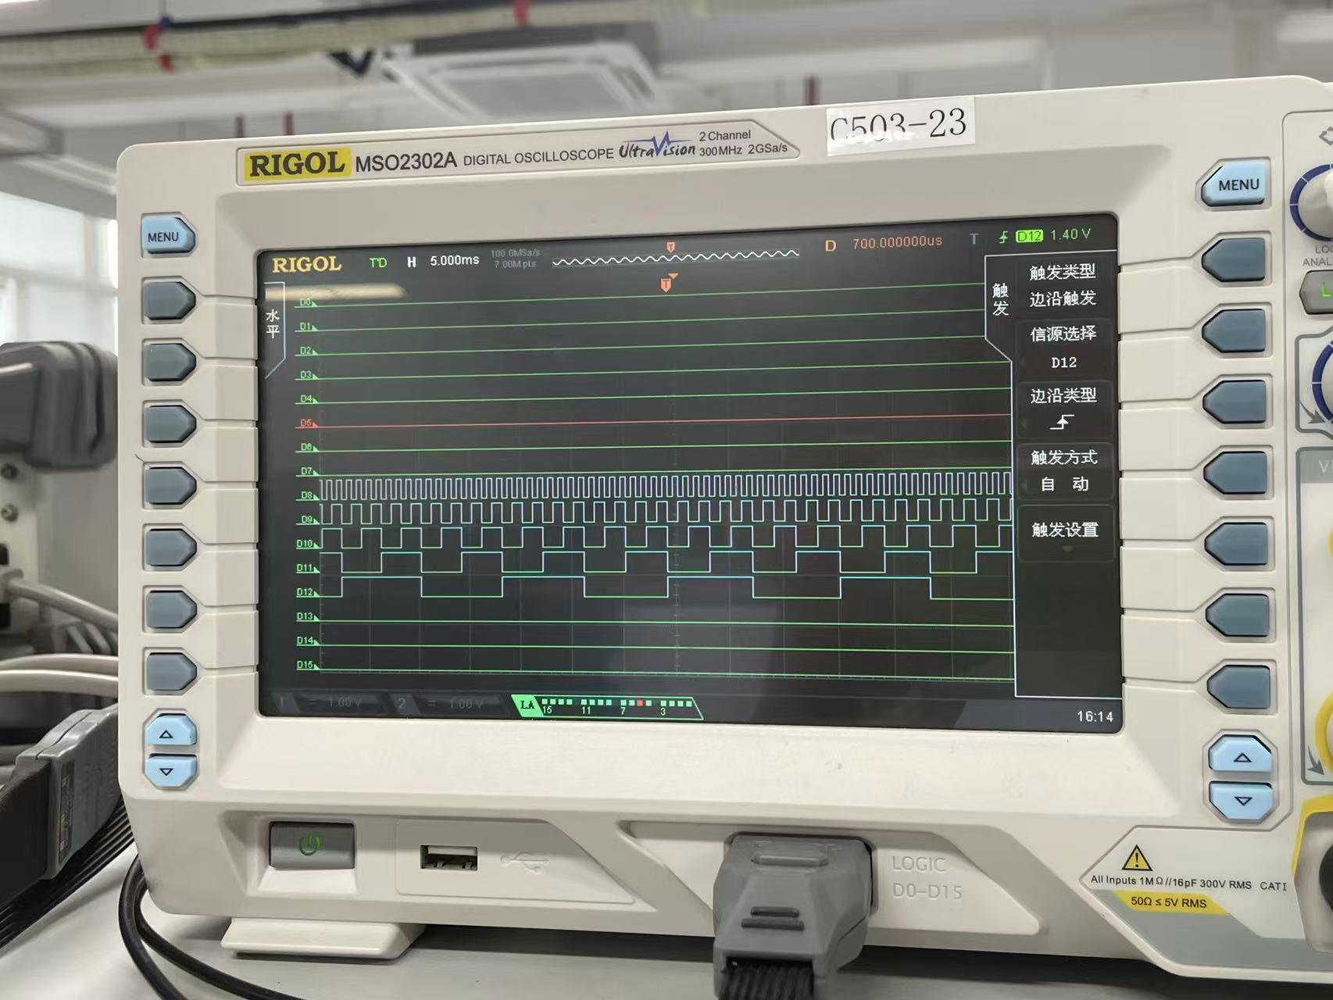
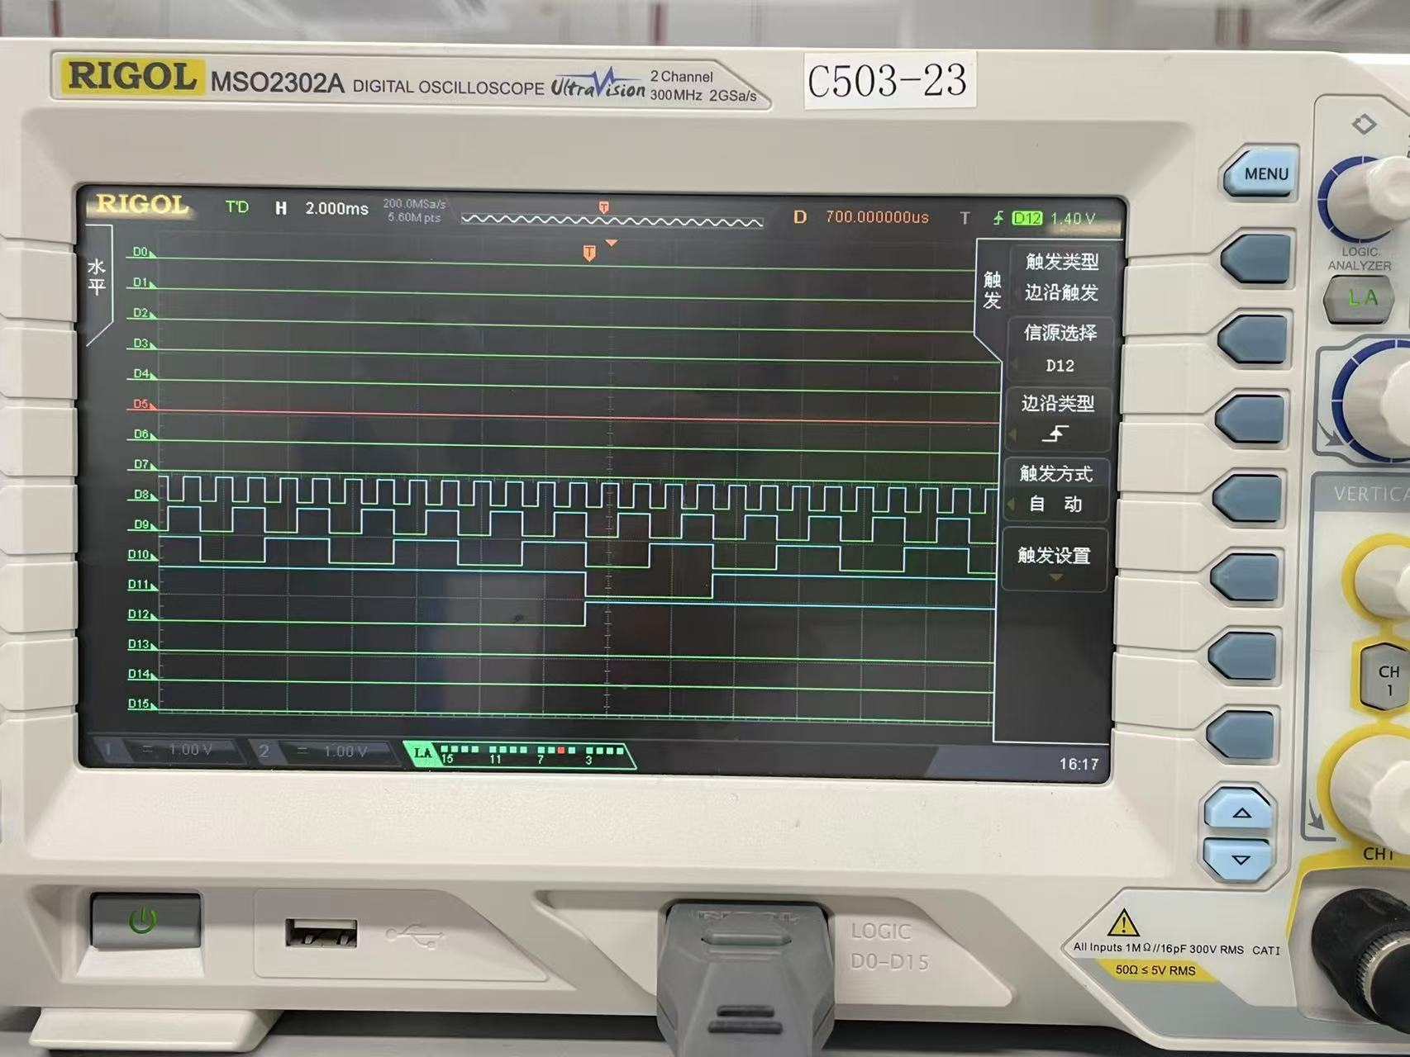
- 分析和讨论：
- 通过这次实验学习了如何使用JK触发器实现16进制同步/异步计数器，掌握了时序逻辑电路的设计方法
- 在 J-K 触发器中， 凡是要求接“1”的，一定要接高电平，不能悬空，否则会出现错误的翻转
- 确定触发器的数目：根据2^{n}≥m�
- 检查是否自启动（生成的计数器电路包含了所有可能状态，即没有不确定的次态，因此这里无需检查自启动
- 学习了异步时序电路时钟信号的选择原则

